Actividades Sugeridas
OBJETIVO DE APRENDIZAJE OA_18 | DESCRIPCIÓN DE LA ACTIVIDAD
Identificar y comparar la longitud de objetos, usando palabras como largo y corto.  ARGUMENTAR Y COMUNICAR Explicar las soluciones propias y los procedimientos utilizados. (OA f) | 5.  Realizan las siguientes actividades:  a Comparan los objetos formados con cubos apilables, completando con es alto, es más alto  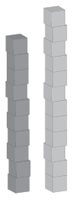  b Comparan con cubos apilables, completando con es corto, es más corto  